**GEOMETRIA**

Rama de la matemática que se encarga de estudiar las medidas, formas y proporciones espaciales de las figuras, que se definen por una cantidad limitada de puntos, rectas y planos.

Estas formas son conocidas como cuerpos geométricos.

El concepto de geometría es de gran utilidad para la arquitectura, ingeniería, astronomía, física, cartografía, mecánica, [balística](https://www.policia.es/org_central/cientifica/servicios/tp_balis_foren.html), entre otras disciplinas.

**EL ORIGEN DE LA GEOMETRÍA**

La historia de la geometría data desde tiempos remotos, cuando las primeras civilizaciones construían sus estructuras, como las viviendas, templos y otros complejos, en el que los conocimientos en esta disciplina eran básicos para su aplicación. Incluso antes, esta tuvo parte en los primeros inventos, por ejemplo, en la rueda, figura geométrica fundamental para todas las invenciones del hombre, que trajo consigo los conceptos de circunferencia y el descubrimiento del número π (pi), entre otros hallazgos.

Antiguos pueblos la utilizaban para desarrollar sus conocimientos en astronomía con la posición de los cuerpos celestes y sus ángulos, y así determinar las temporadas del año, la construcción de edificaciones y otras formas de guiarse en sus actividades cotidianas. De igual manera, resultó muy útil en el área de cartografía, para determinar distancias y ubicaciones de sitios geográficos en el mundo.

Fue el griego EUCLIDES (325-265 a.C.) quien en el siglo III a.C., dio expresión matemática a todas las experiencias del hombre con esta disciplina, en su obra “Elementos”, que no sufrió modificación alguna hasta más de dos mil años después. En ella se presenta de manera formal el estudio de las propiedades de líneas y planos, círculos y esferas, triángulos y conos, entre otros. Los teoremas o postulados (axiomas) que presenta Euclides son los que se enseñan hoy en día en el colegio. La de Euclides, ha sido muy útil en la matemática como también en otras ciencias como la física, la astronomía, la química y diversas ingenierías.

Entre las mentes más destacadas de la historia de la geometría, cuyos aportes son determinantes para este campo tal como se conoce hoy en día, fueron, además de Euclides, el matemático y geómetra THALES DE MILETO (624-546 a.C.), considerado uno de los siete sabios de Grecia, quien utilizó el pensamiento deductivo en este campo y logró, a través de la utilización de las sombras, medir alturas y otras proporciones de triángulos.

El matemático ARQUÍMEDES (288-212 a.C.) logró calcular los centros de gravedad de formas geométricas y sus áreas. De igual forma desarrolló la denominada espiral de Arquímedes, que se define como el lugar geométrico o el recorrido que hace un punto moviéndose a lo largo de una recta que gira sobre un punto fijo. Por otro lado, el matemático PITÁGORAS (569-475 a.C.) desarrolló varios famosos teoremas, como el del postulado que dice que en un triángulo rectángulo el cuadrado de la hipotenusa es igual a la suma de los cuadrados de los [catetos](https://www.superprof.es/diccionario/matematicas/geometria/catetos.html).

**CONCEPTOS A TENER EN CUENTA:**

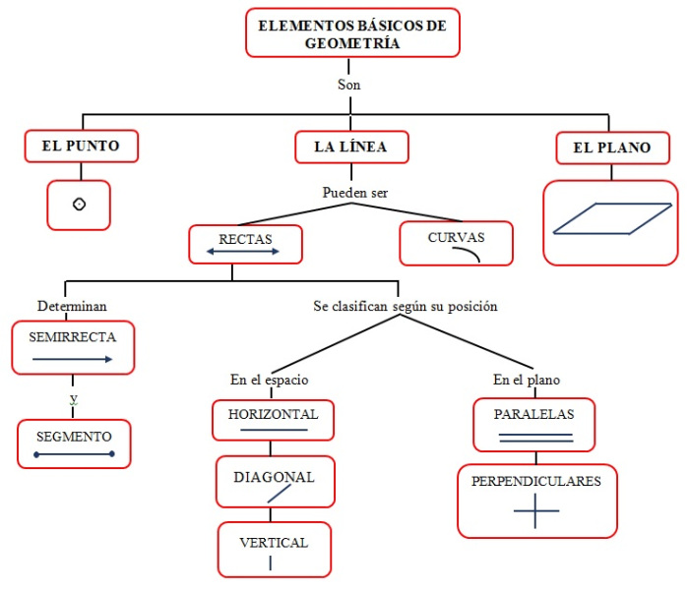

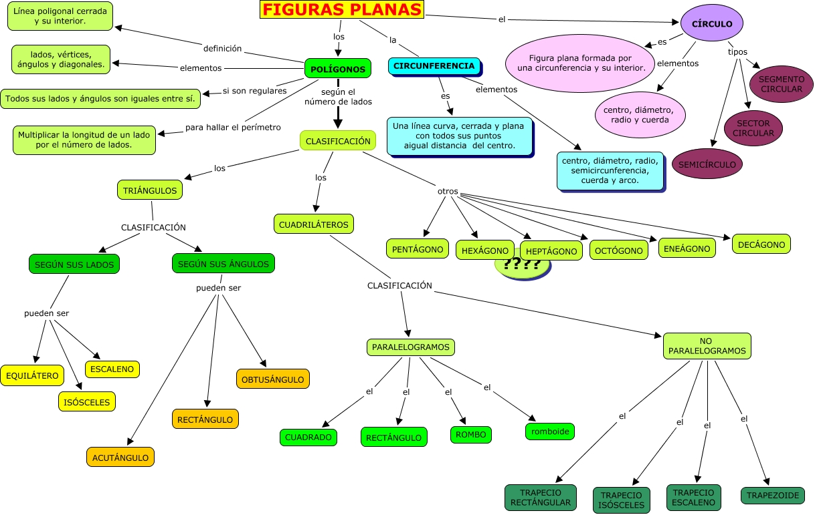

**POLIGONO:**

Un polígono es una figura plana que se describe mediante un número finito de segmentos de línea recta conectados para formar una cadena poligonal cerrada o un circuito poligonal.

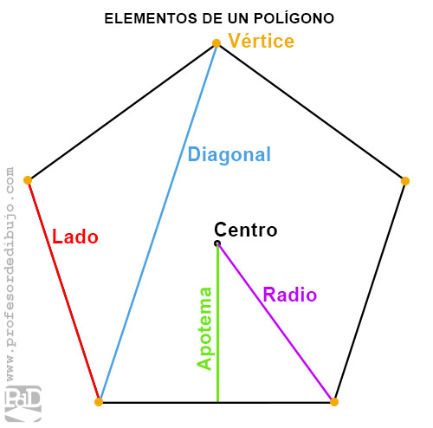

**POLIGONO**

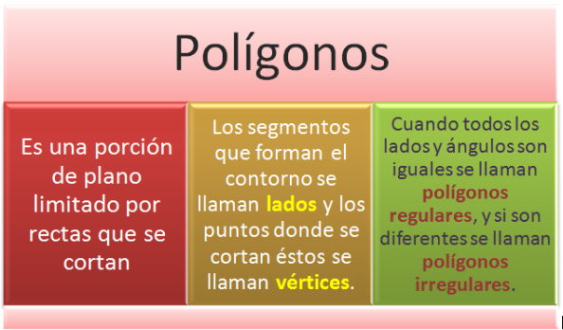

**TRIANGULOS**

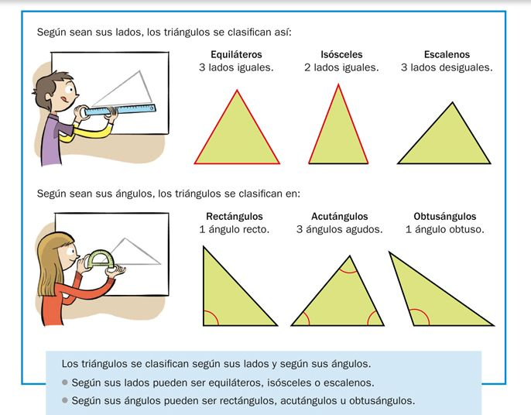

**CUADRILATEROS**

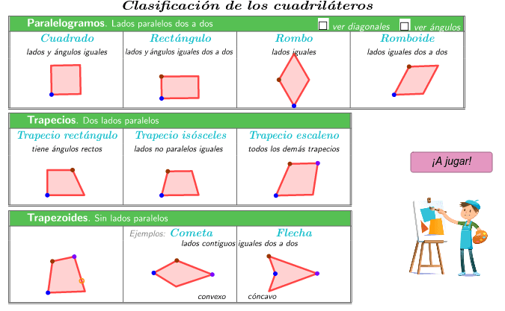

**POLIGONOS REGULARES**

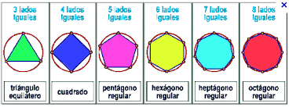

SUS LADOS SON IGUALES ENTRE SI, SUS ANGULOS SON CONGRUENTES ENTRE SI.

**POLIGONOS IRREGULARES**

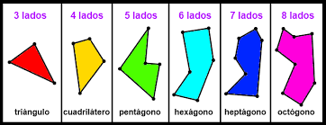

**AL CONTRARIO DE LOS REGULARES ELLOS NO TIENEN NI SUS LADOS NI SUS ANGULOS IGUALES.**

**CIRCUNFERENCIA Y CIRCULO**

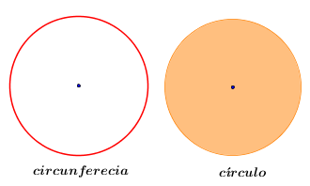

**ELEMENTOS**

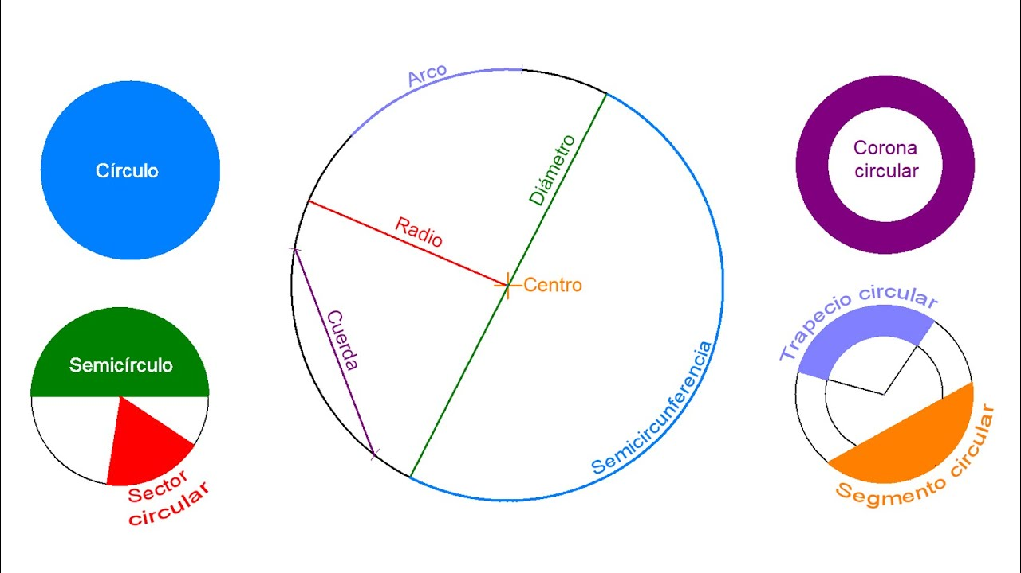

**AREA Y PERIMETRO**

